Sensoren in de teelt:
Vragen:
De “pratende” plant
Sensoren kunnen veel informatie geven over de planten. Die je kunt terug zien op de computer.
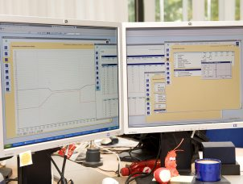

1 Wat wordt er bedoeld met “de pratende plant”?

2 Sensoren zijn de grofweg te verdelen in 2 categorieën. Welke 2 categorieën zijn dat?

Wat meten sensoren?
Sensor om PAR-licht te meten.
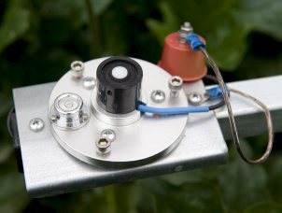

1a Geef 5 voorbeelden van plantsensoren:

1b Leg bij elk voorbeeld uit wat de sensor meet.

2a Geef 5 voorbeelden van klimaat sensoren

2b Leg bij elk voorbeeld uit wat de sensor meet.

Meten van planttemperatuur en fotosynthese
Meten van planttemperatuur met behulp van infraroodstraling.
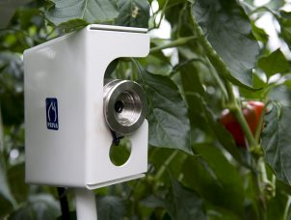

In de kas kan de luchttemperatuur gemeten worden en je kunt ook de planttemperatuur meten.
1 Wat is het voordeel van het meten van de planttemperatuur?

2 Welke zaken zijn belangrijk bij het meten van de plant temperatuur?

Een andere belangrijke meting – in theorie – is die van de fotosynthese. Dat is immers de basis van de groei. Als er al iets misgaat met de fotosynthese, verlopen verdere processen ook niet optimaal.
3 Leg uit met welke zaken je rekening moet houden bij het meten van de fotosynthese.

Regelen van microklimaat rond bloem en blad
Opstelling om het microklimaat rondom de plant te meten
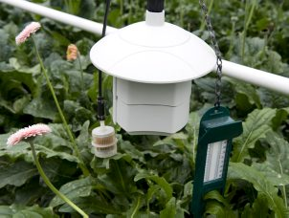

1 Leg uit waarom de meetbox niet altijd in staat is om het microklimaat bij de planten goed te meten.

2 Wat is het belang van het meten van het microklimaat?

Sensoren in combinatie met plantmodellen.
Een voorbeeld van het BAS-model (Botrytis Alert System) dat gebruikt wordt bij rozenteelt. Het model is gebaseerd op omstandigheden in de teelt en maakt gebruik van gegevens uit de klimaatcomputer. Het aangegeven percentage botrytis is de verwachte aantasting op de vaas van de op die dag geoogste rozen
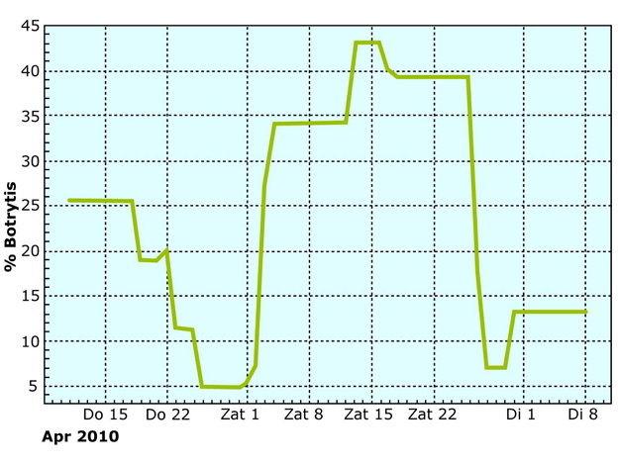
1 Wat is een plantmodel?
2 Op welke manier dragen sensoren bij, bij het inzetten van plantmodellen?

Soorten modellen
Een fysiologisch model voor de invloed van licht
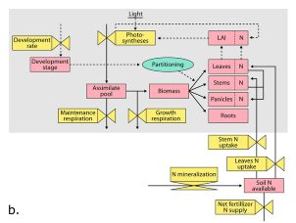

1 Leg uit wat een Regressie of statistisch model is.

2 Leg uit wat een Fysiologisch model is.

Timing en kwaliteit bij kalanchoë
Kalanchoë is te sturen met temperatuur (bovenste afbeelding: de plant strekt zich meer) en licht (onderste afbeelding: de plant wordt groter en voller)
© E. Heuvelink, WUR
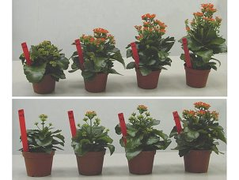
1 Leg uit op welke manier een kalanchoëkweker gebuik kan maken van een model om het goede leveringstijdstip te halen.

2 Welke sensoren spelen in rol bij dit model?

